2021年4月全国气候影响评价

概 述

2021年4月主要气候特点：全国平均气温为11.1℃，较常年同期（11.0℃）偏高0.1℃。全国平均降水量42.5毫米，较常年同期（45.1毫米）偏少5.9%。月内，4月, 我国遭受四次冷空气过程影响；西南和华南东部气象干旱持续或发展；北方地区出现二次沙尘天气过程；多省遭受风雹袭击，部分地区受灾较重。

一、基本气候概况与特点
1. 全国平均气温较常年同期略偏高
4月，全国平均气温为11.1℃，较常年同期（11.0℃）偏高0.1℃（图1）。西北北部、东北大部及内蒙古大部、西南大部、江南东部、华南东部等地气温较常年同期偏高0.5～2℃，局部偏高2℃以上；西北南部、华北西南部、黄淮西部、江汉大部、江淮西北部、江南西部、华南西部等地气温偏低0.5～2℃，局部偏低2～4℃。（图2）。

图1 4月全国平均气温历年变化（1961－2021年）
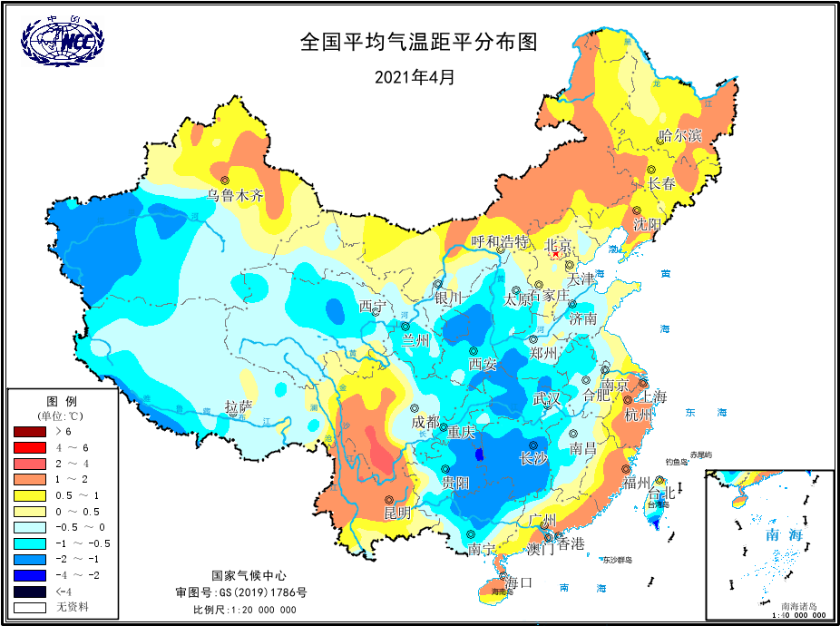
图2 2021年4月全国平均气温距平分布
2．全国平均降水量较常年同期偏少
4月，全国平均降水量42.5毫米，较常年同期（45.1毫米）偏少5.9%（图3）。空间分布上，江淮南部、江汉大部、江南、华南、西南东部及陕西南部、河南西南部、山东东部等地降水量为50～200毫米，部分地区超过200毫米；全国其余大部不足50毫米，其中西北西部和北部、内蒙古中部和西部、河北大部、西藏西部、四川西南部、云南西北部等地不足10毫米（图4左）。与常年同期相比，西北西北部、东北大部、华北大部、黄淮西北部、江淮南部、江南东部、华南东部、西南大部及内蒙古东南部、西藏西北部等地降水偏少2成以上；西北东部、江汉大部及内蒙古西部和东北部、西藏东北部和西南部、河南西部、山东东部、湖南北部和西南部、云南东南部、海南大部等地偏多2成以上，其中青海平均月降水量为历史同期第一多；其余地区接近常年同期（图4 右）。

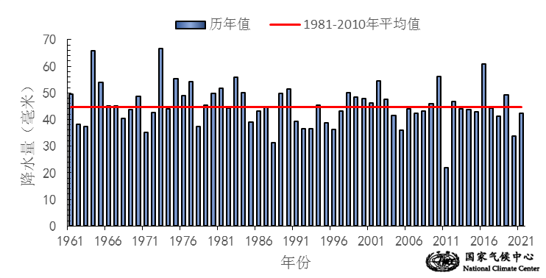
图3 4月全国平均降水量历年变化（1961－2021年）
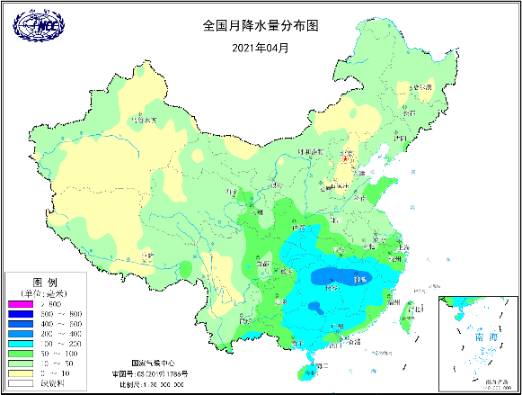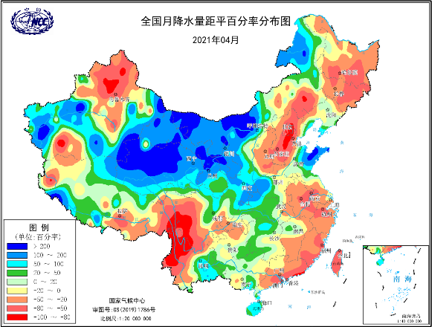
图4 2021年4月全国降水量分布图（左）及降水量距平百分率分布图（右）
3.全国日照时数呈西部和北部多东南部少分布
4月，除西南东部、江汉大部、江南、华南大部及陕西西南部等地日照时数不足100小时外，其余大部地区普遍有100～250小时，新疆北部、内蒙古大部、黑龙江西部、甘肃北部、西藏南部、四川西南部、云南中北部等地超过250小时（图5）。与常年同期相比，西北东部、华北大部、黄淮大部、江淮大部、江汉大部、江南大部、西南东部及内蒙古西部和中部等地日照时数偏少30～60小时，内蒙古西南部、青海中北部、甘肃东南部、宁夏、陕西大部、山西南部、湖北南部、湖南大部、安徽西南部等地偏少60小时以上，部分地区偏少90小时以上；新疆东北部、西藏东部、四川西部、云南西北部、广东东北部、福建东南部等地偏多30～60小时，新疆和四川的部分地区偏多60小时以上；全国其余大部地区接近常年同期（图6）。
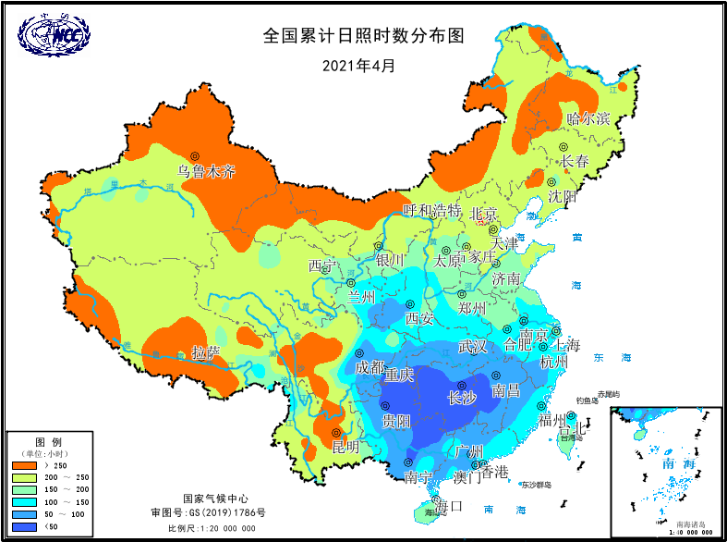
图5 2021年4月全国日照时数分布（小时）
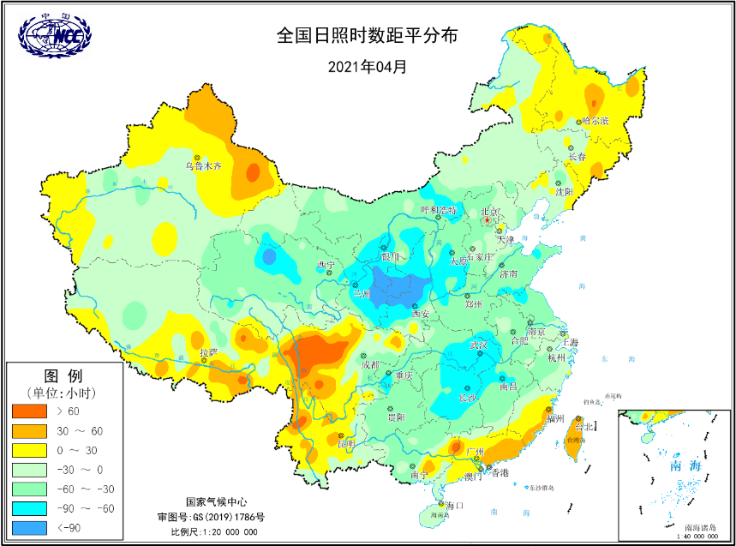
图6 2021年4月全国日照时数距平分布（小时）
二、极端气候事件监测及灾害影响评估
1．月极端事件监测
4月，云南东川（38.5℃）、湖南蓝山（37.1℃）等16站日最高气温达到极端事件标准（图7）。四川普格（19.6℃）日降温幅度达到极端事件标准。
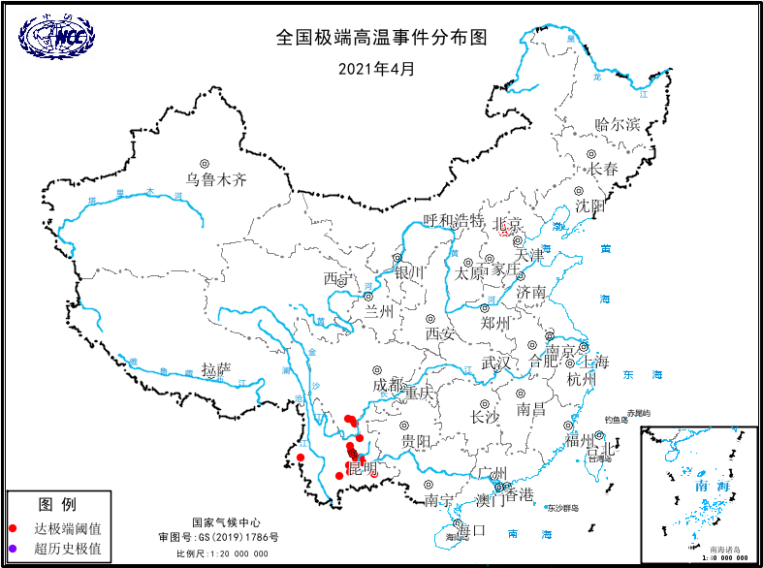
图7 2020年4月全国日最高气温极值站点分布图

2. 我国遭受四次冷空气过程影响
4月以来，我国出现4次冷空气过程：分别发生在3-5日、12-14日、17-18日、24-26日，其中12-14日为寒潮过程，24-26日为强冷空气过程，降温幅度较大，3-5日、17-18日为一般冷空气过程，冷空气次数较常年同期（2.9次）偏多。
4月12-14日，内蒙古大部、东北地区大部、华北大部及陕西北部等地最大降温幅度达8℃以上，其中内蒙古中部、黑龙江中部等地超过14℃。受冷空气过程影响，山西、陕西、新疆、内蒙古、河北、宁夏等多地局部遭受雪灾或低温冷冻害，山西受灾较重。
3. 西南和华南东部气象干旱持续或发展
4月，西南地区西部降水量不足50毫米，较常年同期偏少5～8成，部分地区偏少8成以上，华南东部降水不足100毫米，较常年同期偏少5～8成，降水偏少加上同期气温偏高，云南西北部、四川西南部、广东东部、福建大部气象干旱持续或发展。干旱地区最大中度以上干旱面积104.9万平方公里（4月4日），重旱以上干旱面积63.3万平方公里（4月5日）。5-8日，西南东部，华南西部出现10～50毫米降水，西南东部，华南西部干旱缓解。目前，云南西北部、四川西南部、广东东部、福建东南部等地存在中度及以上气象干旱，部分地区达到特旱。
云南、广东省部分地区遭受旱灾，农作物、人民生活和大牲畜受到较大影响。
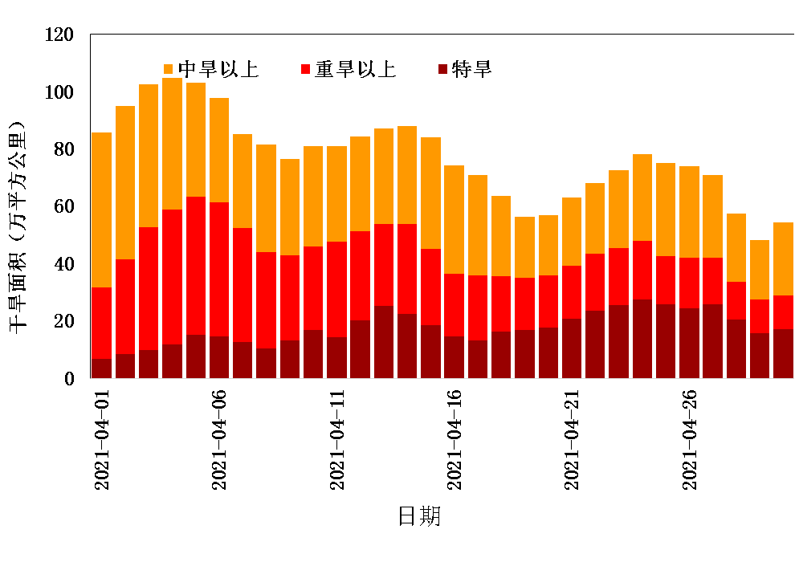
图8 2021年4月1-30日气象干旱面积变化图

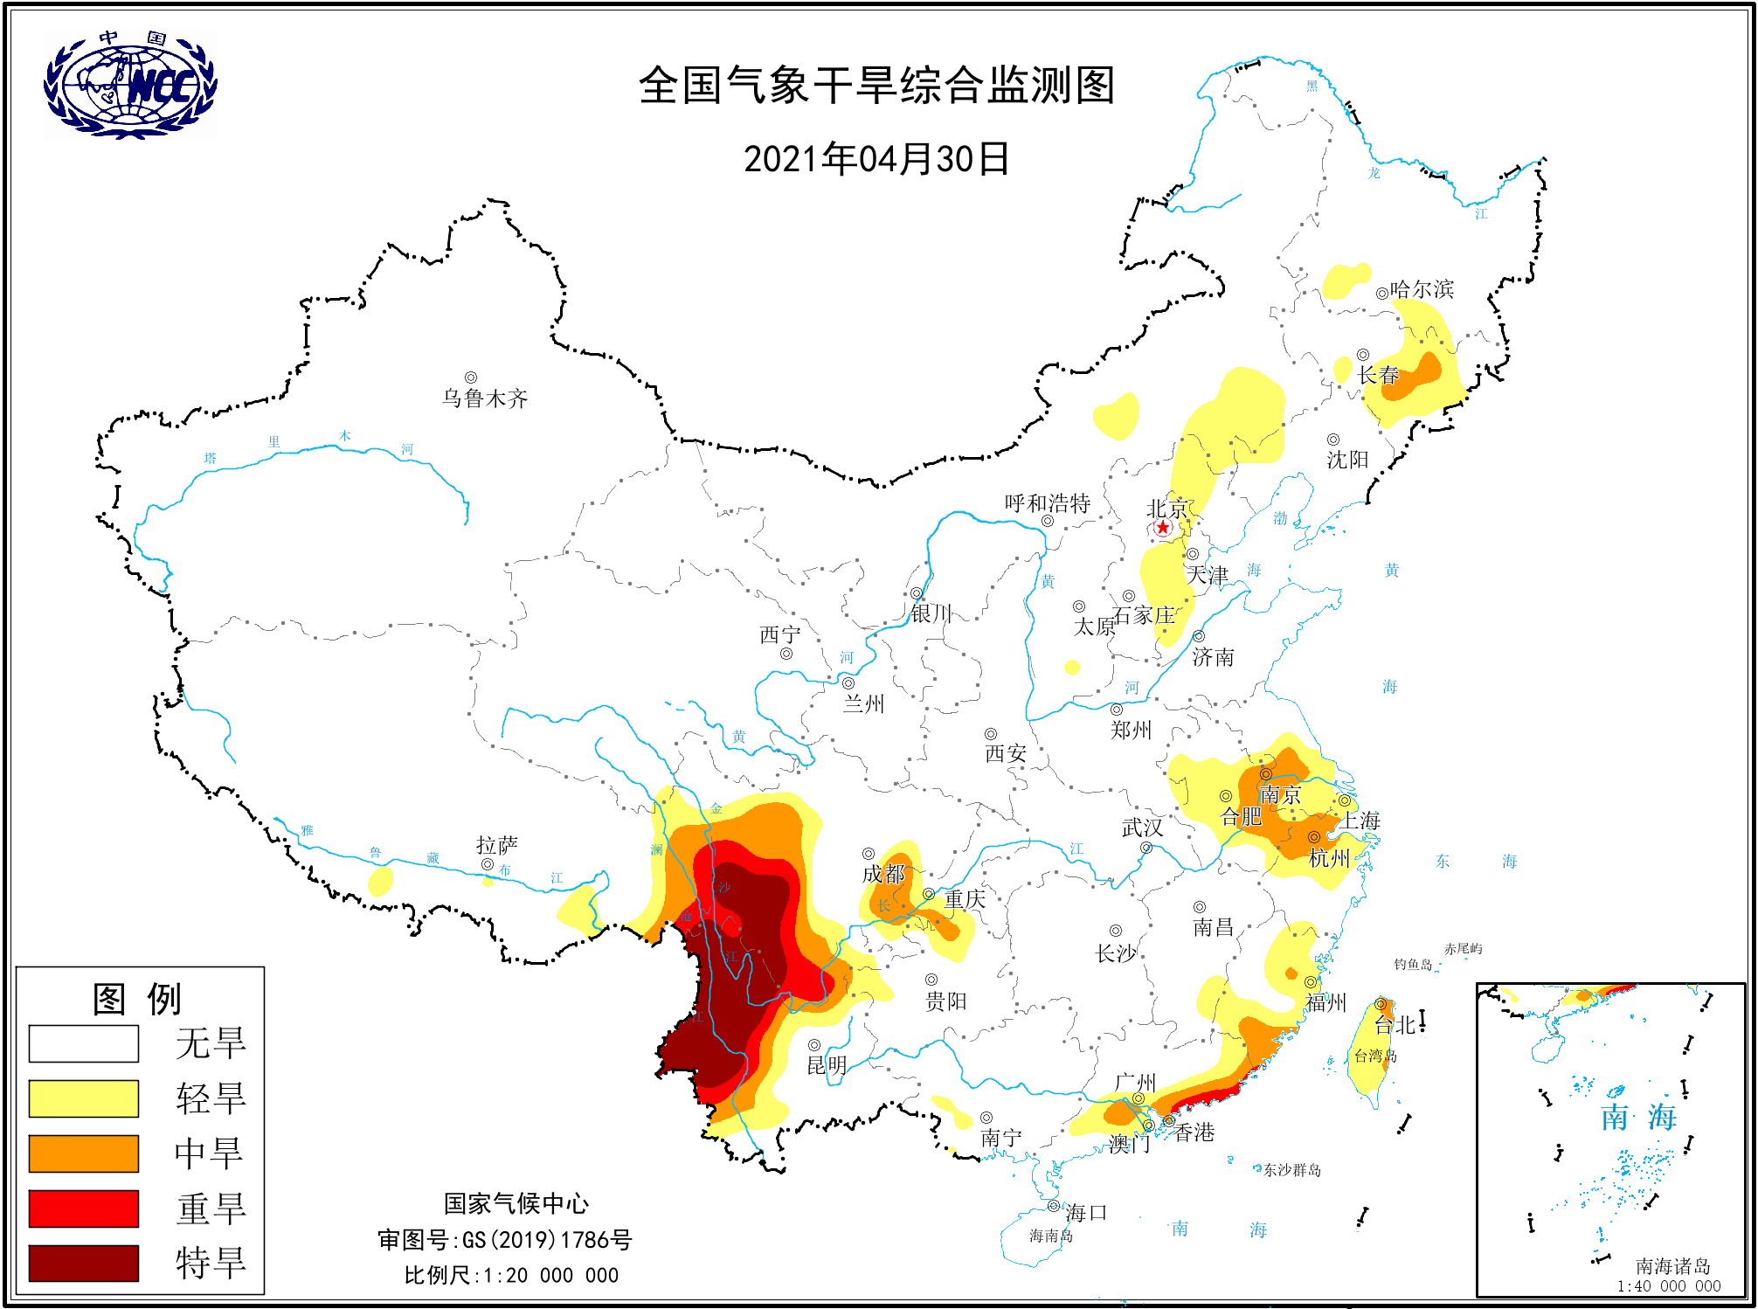

图9 2021年4月30日全国气象干旱综合监测图

4. 北方地区出现二次沙尘天气过程
4月，北方出现2次沙尘天气过程，沙尘天气过程次数较2000-2020年同期平均值（4.3次）明显偏少，其中4月14-16日为沙尘暴天气过程，25-27日为扬沙天气过程。
14-16日，新疆东部和南疆盆地、青海北部、甘肃北部、宁夏、内蒙古大部、黑龙江西南部、吉林西部、辽宁西北、陕西北部、山西、北京、天津、河北、河南、山东、安徽北部、江苏北部等地出现扬沙和浮尘天气，内蒙古中西部局地出现沙尘暴。沙尘天气造成空气质量、能见度下降，并对人体健康和交通出行造成不利影响，内蒙古受灾较重。
5. 多省遭受风雹袭击，部分地区受灾较重
4月以来，我国湖北、湖南、贵州、江西、新疆、内蒙古、黑龙江、青海、河北、山西、西藏、甘肃、宁夏、山东、云南等多地遭受风雹灾害，湖南、新疆受灾较重。4月1-5日，湖南长沙、湘西、常德、怀化、益阳5市（自治州）18个县（市、区）遭受风雹灾害，造成3.8万人受灾， 2100余间房屋不同程度损坏；农作物受灾面积4.3千公顷，其中绝收100余公顷；直接经济损失1亿元
此外，4月23-24日，陕西大部、河南西部、湖北大部、湖南大部、江西中部、重庆大部等地降雨量普遍有25～50毫米，部分地区达50～80毫米,陕西、河南遭受暴雨洪涝灾害。
三、气候专题影响评价
1．气候对农业影响
4月，东北地区气温偏高，大部墒情适宜，利于水稻播种育秧和旱地作物整地播种。西北、华北和黄淮大部水热条件匹配较好，利于冬小麦生长发育和春播作物播种出苗；中旬大风降温雨雪天气导致西北地区春播短暂受阻，部分经济林果受冻。南方大部水热条件总体适宜，陆续出现的降水过程使西南地区和华南旱区农业干旱基本缓解；江南中西部、西南地区东南部等地持续阴雨寡照，部分早稻秧苗、蔬菜等长势偏差，油菜籽粒灌浆不饱满；云南西北部降水仍偏少，无灌溉条件的农区旱情持续。
2．气候对植被影响
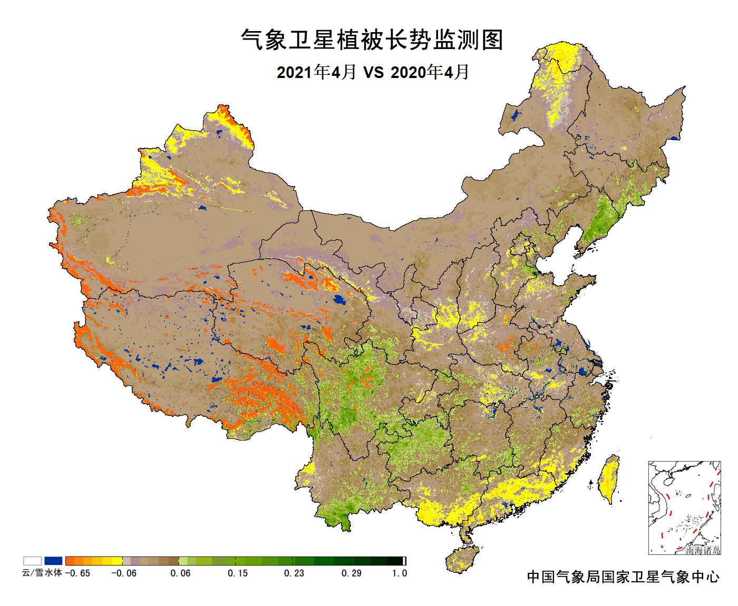
极轨气象卫星监测显示：4月，东北东南部及甘肃西南部、四川西北部和东南部、贵州大部、云南东南部、湖南南部、江西中部、浙江南部等地植被长势较去年同期偏好；西北大部、华北大部、黄淮大部、华南大部及内蒙古东北部、黑龙江西北部、湖北中部和西部、安徽南部等地植被长势较去年同期偏差；全国其余大部地区植被长势接近去年同期（图10）。

图10 2021年4月与2020年4月气象卫星植被长势监测对比
3．气候对水资源影响
根据降水-径流关系统计模型对4月我国七大江河流域水资源情势估算结果表明，长江、海河、淮河、黄河、辽河、松花江、珠江流域径流深分别为51.1毫米、1.0毫米、13.4毫米、5.4毫米、6.7毫米、3.5毫米、53.4毫米。与常年值相比，黄河、淮河、辽河流域分别偏多66.7%、8.2%、5.9%，海河、松花江、珠江流域、长江分别偏少37.3%、31.4%、20.1%、3.9%（图11）。
图11 2021年4月我国主要江河流域平均径流深及与常年同期比较

对全国主要大Ⅰ型（个别为大Ⅱ型）水库上游流域4月降水量距平百分率分析表明：75座水库中35座上游流域降水量较常年同期偏少2成以上，其中有11座水库偏少5成以上，2座水库偏少8成以上，分别为北京密云水库、云南漫湾大坝；19座水库上游流域降水量均较常年同期偏多2成以上，13座偏多5成以上，6座偏多1倍以上，其中1座偏多2倍以上，为新疆克孜尔水库。河北西大洋水库和湖北富水水库等21座水库接近常年同期（图12）。
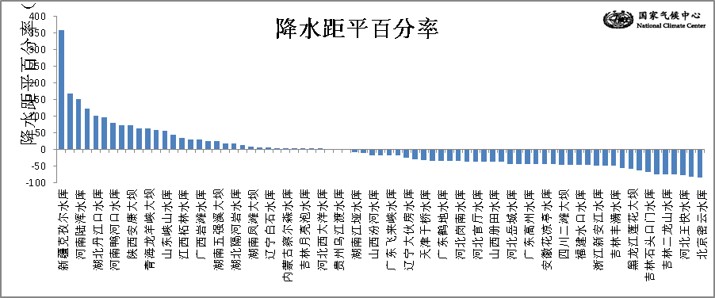
图12 2021年4月全国主要大Ⅰ型水库上游流域降水量距平百分率（%）
4．气候对人体影响
4月舒适日数，与常年同期相比，华北西南部、黄淮西北部、江汉西部及新疆西南部、陕西大部、四川东北部、重庆东南部、湖南大部、贵州大部等地偏少3～6天，局部地区偏少6天以上；江南东部及云南大部、四川东南部、广东西南部偏多3～6天，局部地区偏多6天以上；全国其余大部地区接近常年同期（图13）。

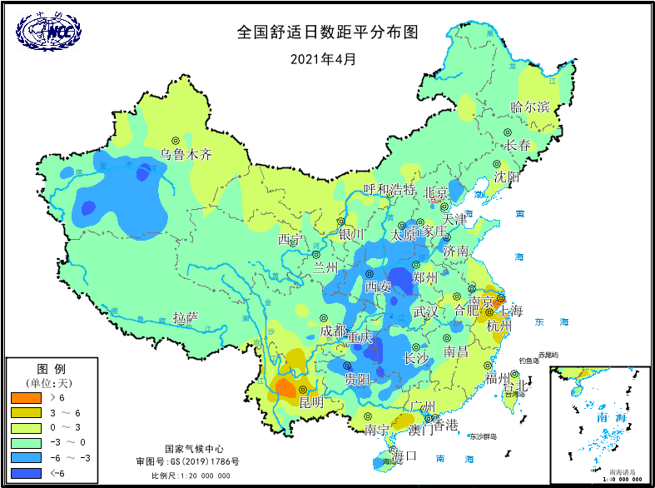
图13 2021年4月全国舒适日数距平分布（天）
5．气候对交通影响
4月，对我国交通运输影响较大的天气气候事件主要为沙尘暴、雨雪、大雾等。
4月8日，受大雾天气影响，四川37个高速收费站关闭。
4月12日，受降雪天气影响，大庆至哈尔滨机场班线早班车停运。
4月13日，受雨雪天气影响，黑龙江哈大高速、哈牡高速、京哈高速、环城高速等省内高速公路限速通行。
4月15日，北京大兴机场出现雷雨大风天气，当前天气对本场前往西北及北部方向、哈尔滨及乌鲁木齐地区的航班有一定影响。
4月15日，受降雪天气影响，呼伦贝尔8架次航班出现延误，2个航班无奈备降至哈尔滨，4个航班被迫取消。
4月15日，内蒙古大部遭受沙尘天气袭击，省内多条高速公路和省道受到沙尘暴天气的影响。
4月16日，受降雪天气影响，扎兰屯市的出行车辆纷纷降低车速，缓慢行驶，交通运输受到了极大的影响。
4月27日，西藏遭受雨雪天气，其中14条主要公路受到限制和影响。
6．大气环境容量评价
4月，西北中部和东部、东北、华北北部、黄淮大部及内蒙古、西藏、四川大部、云南大部等地大气环境容量超过4.5吨/天/平方公里，大气对污染物的清除能力较强；其中东北大部、华北西北部及内蒙古大部、甘肃大部、陕西北部、青海大部、西藏中部、云南东南部和四川中部等地大气环境容量超过5.5吨/天/平方公里，大气对污染物的清除能力很强；全国其余大部地区为2.5～4.5吨/天/平方公里,大气对污染物的清除能力一般；南疆的局部为1.5～2.5吨/天/平方公里,大气对污染物的清除能力较差（图14）。
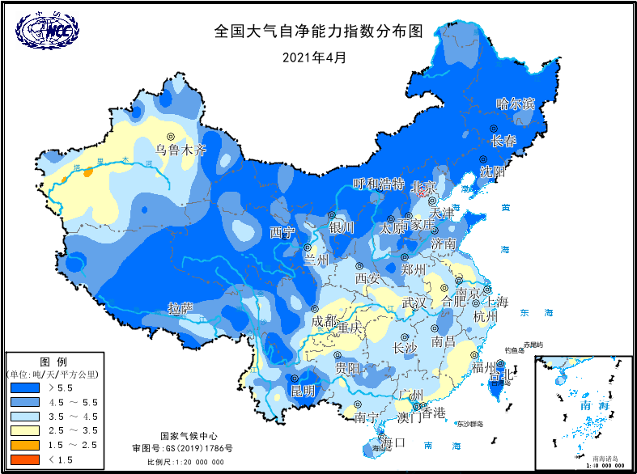
图14 2021年4月全国大气自净能力指数分布图（吨/天/平方公里）
四、下月预评估
1. 预计5月份，西南地区东南部、华南西部等地降水较常年同期偏多，需关注强降水可能引发的地质灾害。
2. 预计5月份，我国强对流天气增加，东北北部和南部、内蒙古东部、华北大部、黄淮、江淮、江南东北部降水偏多，应防范局地强降水、大风对春播等农业生产和生活的不利影响。
3. 预计5月份，四川西南部、云南西北部、华南东部、台湾等地降水异常偏少，气温偏高，目前部分地区已出现特旱，需关注气象干旱的持续。
4. 预计5月份，西南地区西部和新疆北部等地森林草原火险等级高，需要密切关注做好防御工作。
5. 5月份我国北方地区仍可能发生沙尘天气，要注意沙尘天气对生产生活的影响。
表1 2021年4月全国各省（区、市）月平均气温和降水量特征量统计
要素  地区(站) | 气温（℃） | 气温距平（℃） | 降水量  （毫米） | 降水量距平百分率（%）
全国 | 11.0 | 0.0 | 42.4 | -5.1
北京 | 13.8 | 0.2 | 2.9 | -86.9
天津 | 14.3 | 0.1 | 15.9 | -27.4
河北 | 13.8 | 0.1 | 11.7 | -45.6
山西 | 11.3 | -0.5 | 19.2 | -19.3
内蒙古 | 8.0 | 0.6 | 17.0 | 34.9
辽宁 | 11.2 | 1.0 | 41.2 | 21.2
吉林 | 8.6 | 1.0 | 17.8 | -43.1
黑龙江 | 6.7 | 0.9 | 15.2 | -37.4
上海 | 16.3 | 1.6 | 64.5 | -26.7
江苏 | 15.1 | 0.5 | 47.4 | -23.8
浙江 | 17.5 | 1.4 | 87.6 | -37.7
安徽 | 15.7 | -0.1 | 53.6 | -47.5
福建 | 19.9 | 1.3 | 84.6 | -54.4
江西 | 17.9 | -0.1 | 180.8 | -18.8
山东 | 13.8 | -0.2 | 50.0 | 74.8
河南 | 14.9 | -0.5 | 44.4 | 14.1
湖北 | 15.9 | -0.7 | 125.6 | 8.4
湖南 | 16.1 | -1.3 | 188.2 | 11.4
广东 | 23.1 | 1.2 | 95.3 | -49.5
广西 | 20.9 | -0.4 | 129.2 | 1.5
海南 | 26.4 | 0.5 | 132.3 | 45.7
四川 | 15.8 | 0.2 | 54.0 | -2.7
重庆 | 16.6 | -1.1 | 83.7 | -14.9
贵州 | 15.0 | -1.2 | 100.8 | 10.3
云南 | 19.2 | 1.0 | 47.1 | -2.7
西藏 | 4.4 | -0.2 | 19.7 | -14.3
陕西 | 12.6 | -0.8 | 71.8 | 87.0
甘肃 | 9.0 | -0.7 | 45.4 | 84.6
青海 | 3.3 | -0.2 | 33.2 | 104.9
宁夏 | 9.9 | -0.3 | 35.9 | 158.3
新疆 | 11.8 | 0.0 | 11.3 | -20.4
注：全国月平均气温和月降水量采用面积加权平均计算得到。

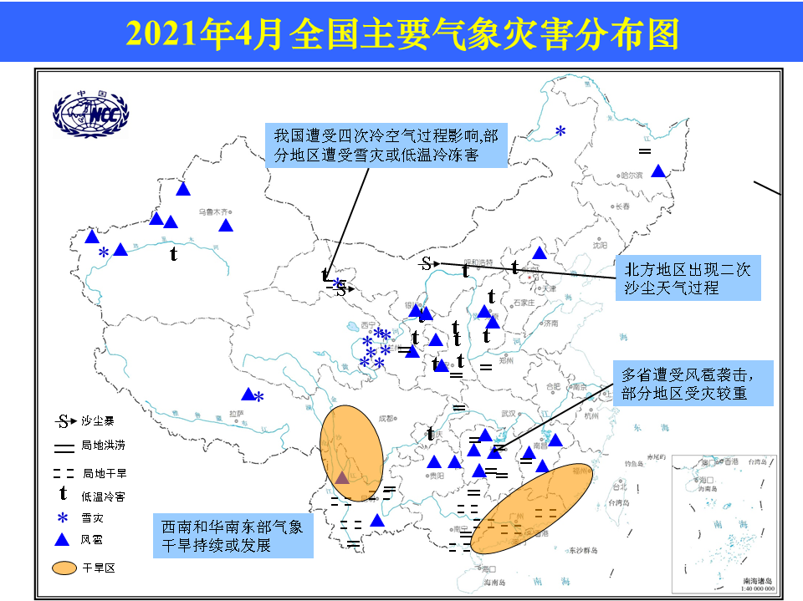

2021年4月全国主要气象灾害分布图

主班：钟海玲 支撑班：代谭龙 签发：翟建青

